**8.4 垂直关系**

**学习目标：**

1.了解空间中直线与平面垂直，平面与平面垂直的定义。

2.掌握空间中直线与平面垂直，平面与平面垂直的判定与性质。

**教学内容：**

**一．知识梳理**

1.直线与平面垂直的判定

(1)定义：_______________________________________________________

(2)判定定理：__________________________________________________

符号语言：___________________________________________________

2.直线与平面垂直的性质

性质定理：__________________________________________________

符号语言：___________________________________________________

3.平面与平面垂直的判定

判定定理：_____________________________________________________

符号语言：_____________________________________________________

4.平面与平面垂直的性质

(1)定义：_______________________________________________________

(2)性质定理：__________________________________________________

符号语言：___________________________________________________

5.直线与直线，直线与平面，平面与平面垂直的关系

**二．课前练习：**

1.下列命题正确的是(　　)

① 如果一条直线和一个平面内的两条直线都垂直，那么这条直线垂直于这个平面；

② 如果一条直线和一个平面内的无数条直线都垂直，那么这条直线垂直于这个平面；

③ 如果一条直线和平面内的两条相交直线都垂直，那么这条直线垂直于这个平面；

④ 如果一条直线和一个平面内的任何一条直线都垂直，那么这条直线垂直于这个平面．

A. ①② B. ①③ C. ②④ D. ③④

**2.**(多选)如图，在下列正方体中，直线*AB*与平面*CDE*垂直的是(　 　)

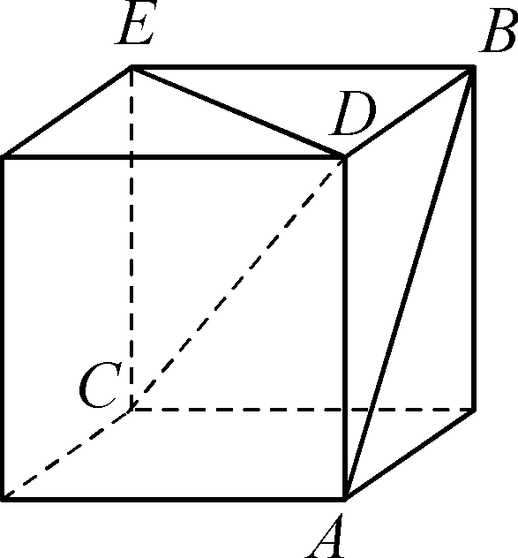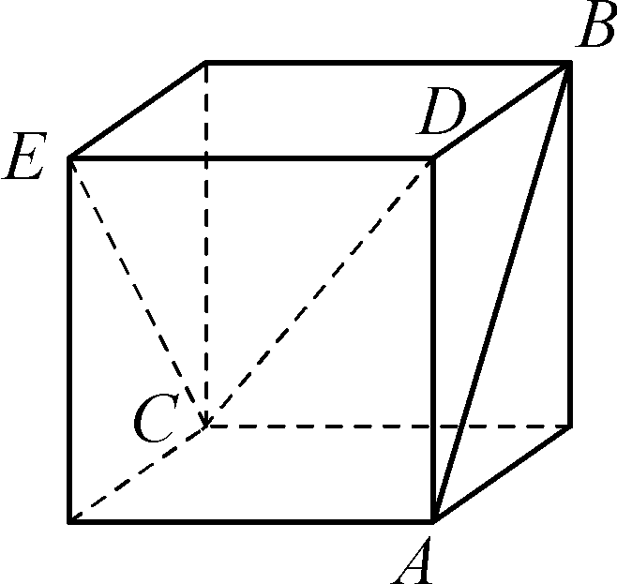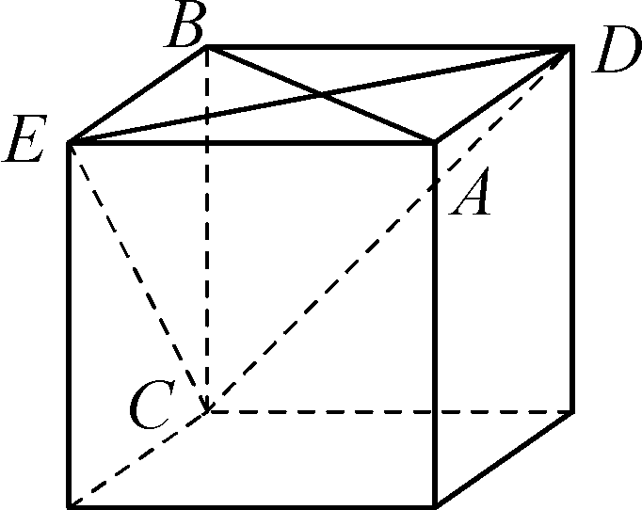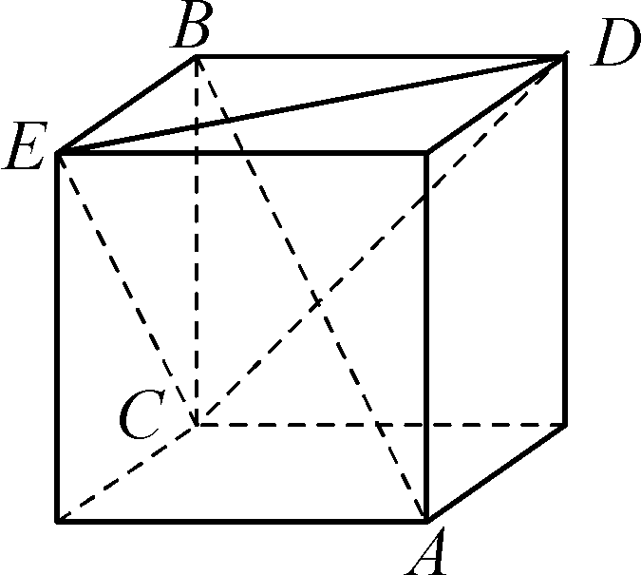

3.下面命题为真命题的个数有(　　)

1. 一直线和一个平面垂直，另外一条直线也垂直于这个平面，则这两条直线平行；
2. 两平面相交，如果所成的二面角是直角，则这两个平面垂直；
3. 一个平面经过另一个平面的一条垂线，则这两个平面一定垂直；
4. 一直线与两平面中的一个平行与另一个垂直，则这两个平面垂直；
5. 两平面垂直，其中一个平面的任一条直线都垂直于另一个平面。
6. 1 B. 2 C. 3 D. 4

4. 已知点*A*，*B*，*C*，*D*为空间四点，在△*ABC*中，*AB*＝2，*AC*＝*BC*＝，等边三角形*ADB*以*AB*为轴运动，当平面*ADB*⊥平面*ABC*时，则*CD*＝________．

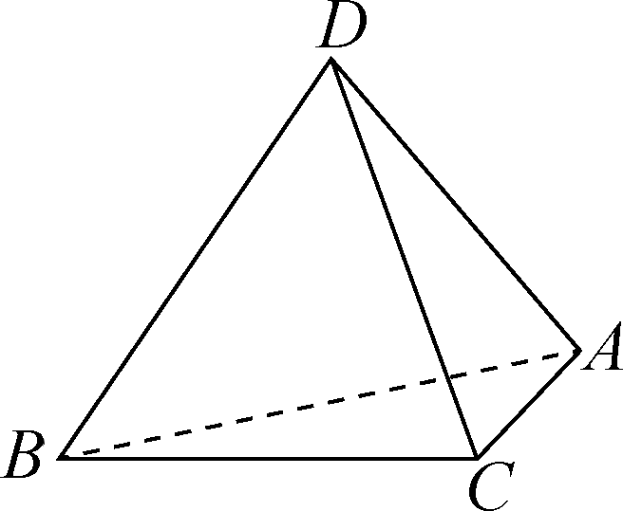

1. **例题解析**

例1 如图，已知 $PA$ 垂直于矩形 $ABCD$ 所在平面， $M，N$ 分别是AB，PC的中点，若 $∠PDA={45}^{°}$，求证： $MN$ ⊥平面 $PCD$.

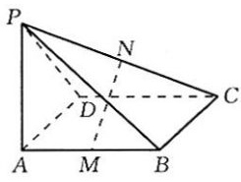

**四．直击高考**

（2022·全国乙（理）*T*18） 如图，四面体*ABCD*中，*AD*⊥*CD*，*AD*＝*CD*，∠*ADB*＝∠*BDC*，*E*为*AC*的中点．

（1）证明：平面*BED*⊥平面*ACD*；（2）设*AB*＝*BD*＝2，∠*ACB*＝60°，点*F*在*BD*上，当△*AFC*的面积最小时，求*CF*与平面*ABD*所成的角的正弦值．

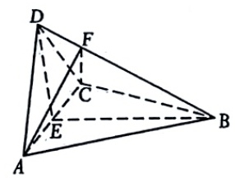

**五．总结**